Новости образования №22
- День открытых дверей в УрГПУ

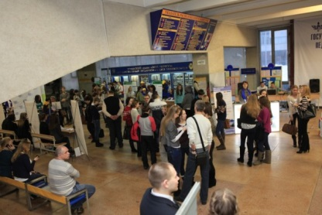
17 мая в УрГПУ пройдет день открытых дверей. Начало мероприятия в 10:00.
Если вы решите приехать пораньше, то прекрасно, на входе в университет вас встретят жизнерадостные студенты — вручат путеводитель по дню открытых дверей, проводят на стендовые консультации, где специалисты от каждого института и факультета расскажут об особенностях поступления в 2015 году.
Также пройдет презентация основных образовательных программ, анкетирование абитуриентов, знакомство с правилами приема.

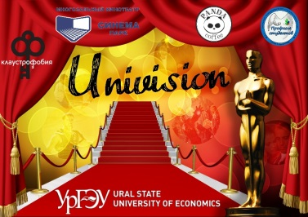
2. UNIVISION 2015
Студенческая жизнь в УрГЭУ насыщенная и разнообразная. За учебную и научную жизнь отвечают преподаватели университета, а за творчество – активы институтов. Каждый институт уже имеет свое брендовое мероприятие. В течении года студенты презентуют свои танцевальные, вокальные, спортивные таланты.
Актив Института торговли, пищевых технологий и сервиса вновь порадовал студентов УрГЭУ своим, уже традиционным, мероприятием – вокальным конкурсом «Univision 2015». За право называться лучшим голосом вуза боролись 13 участников из всех институтов, а также из колледжа УрГЭУ. Эти счастливчики с помощью жеребьевки получили «приписку» к стране, которую и представляли на самом конкурсе. Тема конкурса этого года - «Кинофестиваль», конкурсантам предстояло исполнить не просто песню своей страны, а саундтрек к фильму, снятому на ее территории.
«Мне понравилось мероприятие в целом, было очень интересно и оригинально. Эмоции переполняют. Некоторые песни очень сильно растрогали, а некоторые рассмешили. Хорошо, что есть такие мероприятия, они делают нашу студенческую жизнь краше».
Каждому участнику была присвоена уникальная номинация, приз зрительских симпатий и призовые места.
«Мероприятие очень понравилось! Настроение после него было отличным. Приятно осознавать, что учусь с такими талантливыми людьми!»

Юридическая школа Гуманитарного университета

Юридический факультет Гуманитарного университета

с 22 по 25 июня 2015 г. проводит

ШЕСТУЮ ЛЕТНЮЮ (АЛЕКСЕЕВСКУЮ) ЮРИДИЧЕСКУЮ ШКОЛУ
в рамках Правовой недели для учителей школ г. Екатеринбурга и Свердловской области
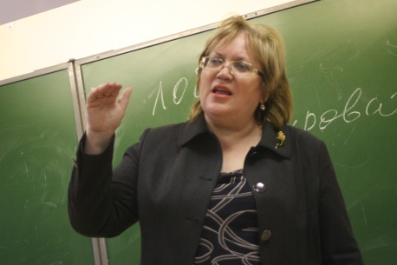
Правовая неделя включает Летнюю юридическую школу и ежегодную конференцию для педагогов.

В программе школы:

- лекции, семинары, тренинги;
- встречи с Уполномоченным по правам человека в Свердловской области, известными практикующими юристами, сотрудниками министерств и ведомств области ;
- посещение законодательных, судебных и правоохранительных органов.

Участники Летней юридической школы получат сертификаты

Заявки на участие в Летней школе принимаются до 7 июня 2015 г.:
- тел. (343) 365-39-66
- факс (343) 341-54-98
- e-mail uc@gu.ur.ru
- сайт: http:/www.gu-ural.ru
В заявке необходимо указать ФИО, должность, номер и местонахождение школы (гимназии), контактный телефон, телефон и факс школы, e-mail.

Место проведения Летней школы: Гуманитарный университет, г. Екатеринбург, ул. Железнодорожников, 3. Троллейбусы № 12,18,19. Трамваи № 2, 5, 7, 8, 14, 20, 22, 23, 25, 26, 32, «А». Автобусы № 048, 052. Маршрутные такси № 056, 082.
Остановка транспорта «Пионерская».

Начало занятий: 22 июня 2015 г. в 11.00

Летняя школа проводится при поддержке Уполномоченного по правам человека в Свердловской области; ГКУ Государственное юридическое бюро по Свердловской области; Свердловского регионального отделения Ассоциации юристов России; Свердловской областной гильдии адвокатов; Ассоциации преподавателей права Свердловской области «Правовое образование – XXI век»; Уральской школы прав человека

- УМИТ будет развивать российско-китайское сотрудничество
30 апреля 2015 года в Москве состоялось очное Заседание Совета Некоммерческого Партнёрства «Объединение международной интеграции в туризме «Мир без границ».
Единогласным решением, Уральский международный институт туризма был принят в члены НП «ОМИТ «Мир без границ».
Основной специализацией туристической ассоциации «Мир без границ» является Китай, как наиболее перспективный и быстро развивающийся туристский рынок. Тем самым, УМИТ присоединился к сообществу лидеров и профессионалов туриндустрии, определивших для себя одним из приоритетных направлений деятельности российско-китайское сотрудничество!
- Акции Уральского гуманитарного института
Уважаемые учащиеся одиннадцатых классов!
В Уральском гуманитарном институте в период набора на 2015/2016 учебный год проходят следующие акции:
- «Получи бюджетное место». При поступлении в 2015/2016 учебном году на очную форму обучения первым трем абитуриентам в списке поступающих по направлению, набравшим наибольшее количество баллов по каждому конкурсу - льгота в размере 100% за счет собственных средств Института при сумме результатов сдачи трех ЕГЭ:
от 180 баллов - по направлениям подготовки: 030900 (40.03.01) «Юриспруденция», 080100 (38.03.01) «Экономика», 080200 (38.03.02) «Менеджмент» и 37.03.01 «Психология».
- «Приведи друга». Скидка в размере от 1000 до 3000 рублей (в зависимости от количества привлеченных поступающих) при оплате обучения за 2 семестр 2015/2016 учебного года абитуриентам и студентам, рекомендовавшим других лиц к поступлению.
- «Туристическая поездка за границу в подарок». Институт организует за счет собственных средств в феврале 2016 года туристическую поездку студента или поступающего, рекомендовавшего к зачислению на очную форму обучения не менее 5 абитуриентов.

Отдел по работе с поступающими
Тел./факс: (343) 375-91-06
Тел./автоответчик: (343) 237-26-16
e-mail: urgi-pk@mail.ru
Сайт: www.urgi.ural.ru

- «Весенняя интеллектуальная сессия» - «миллион» нашел своих обладателей!
В течении всей весны актив института Менеджмента и информационных технологий в рамках мероприятия «ГрэмМиИ» проводил для студентов и сотрудников УрГЭУ интеллектуальную сессию. Завершающим мероприятием стала схватка за миллион в викторине «Кто хочет стать миллионером?» Игра немного отступает от канона – с компьютером и ведущим за заветную отметку в 1 000 000 рублей борется пара участников.
Игра удалась на славу, участники изрядно постарались в поисках правильных ответов, а некоторые из них показали себя непревзойденными эрудитами. География, история, русский язык, танец, кухня, автомобили, кино – и это лишь немногие темы, знания в которых пришлось продемонстрировать нашим игрокам.
Из семи дуэтов, бросивших вызов компьютеру, удача в полной мере улыбнулась лишь одной паре – студентам УрГЭУ и УрГПУ. Очень яркий и веселый дуэт все-таки дошел до 15 вопроса и покинул зал, став второй в истории УрГЭУ парой «миллионеров». В качестве выигрыша лидеры унесли домой прекрасные подарки: увлекательные настольные игры, электронные книги и приятные сладкие комплименты.
Не остались без подарков и другие участники. Игроки, так и не дошедшие до второй несгораемой суммы, получили настольные игры для веселых вечеров с друзьями и сертификаты участников. Те, кто смог преодолеть несгораемые суммы в 32 и 64 тысячи, смогли выбрать себе дополнения к основным призам – головоломки, книги об истории Великой Отечественной Войны, наушники, флеш-карты и фирменные кружки. Кстати, именно кружка с логотипом «Весенней интеллектуальной сессии» стала самым желанным подарком!
Игра «Кто хочет стать миллионером?» стала завершающей в цикле интеллектуальных викторин. Однако, мы искренне надеемся, что будущей весной УрГЭУ сможет собрать под своей крышей еще больше участников, вузов и колледжей нашего города.

- Студенты и преподаватели факультета современного танца Гуманитарного университета участвуют во всемирной «Ночи музеев».
16 мая, с 22.00 до 23.00, в Картинной галерее Екатеринбургского Музея изобразительных искусств (по адресу ул. Вайнера, 11) они представят танцевальную авангардную импровизацию на темы фольклорного танца и балета «Лебединое озеро».
Кроме выступления студентов ФСТ, гостей и зрителей, в рамках насыщенной художественной программы "ИСКУССТВО В КУБЕ" ждут Инсталляция Тома Климовски (Франция), Проект художников Александра Галешникова, Максима Парфенова, Таисии Спириной совместно с екатеринбургским креативным агентством StreetArt, Интерактивная зона для посетителей «Дорисуй Малевича», Выступление DJ Julia Shvec, выступление Оркестра B-A-C-H
Ночь музеев — международная акция, основная цель которой показать ресурс, возможности, потенциал современных музеев, привлечь в музеи молодежь: в эту ночь все музеи принимают посетителей бесплатно и готовят увлекательные экскурсии и программы. Впервые «Ночь музеев» была проведена в Берлине в 1997. В 2001 году в этой акции уже участвовало 39 стран Европы и Америки. В России первым последователем стал Красноярский музейный центр, в 2002 году он впервые предложил посетить музей ночью. В Екатеринбурге «Ночь музеев» проходит с 2007 г.

- Уральский гуманитарный университет запускает новую акцию
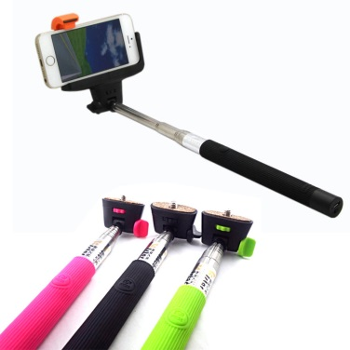
В Уральском гуманитарном институте проходит следующая акция:
- «Сделай репост» и получи в подарок «Селфи палку». Вступи в группу В Контакте vk.com/urgi_ural и сделай репост записи о розыгрыше на стене группы. Победитель будет определен 25 мая!

Отдел по работе с поступающими
Тел./факс: (343) 375-91-06
Тел./автоответчик: (343) 237-26-16
e-mail: urgi-pk@mail.ru
Сайт: www.urgi.ural.ru
Отдел по внеучебной и воспитательной работе
Тел.: (343) 378-81-92 – Александра Евгеньевна

Как получить одновременно европейский и американский диплом высшего образования.
Американский Университет в Болгарии (основан в 1991 году) признан одним из лучших университетов Восточной Европы. В университете лекции читают преподаватели из США и Европы и обучение ведется на английском языке. Выпускники получают двойной диплом - американский и болгарский государственный диплом с европейскими приложениями. Университет находится в городе Благоевграде — оживленном экономическом и культурном областном центре на юго-западе Болгарии. В настоящее время в университете учатся студенты из более 40 стран мира. Каждый год в университете проводится ярмарка вакансий, где собираются представители ведущих международных компаний, желающих принять на работу или стажировку выпускников университета.
Программы бакалавриата:
- Бизнес администрирование,
- Компьютерные технологии.
- Программирование
- Экономика
- Европейская политология
- История
- Журналистика. Средства массовой информации
- Информационные системы
- Математика
- Политология. Международные отношения
- Американистика
Стоимость обучения 10300 долларов США за один академический год и проживание в общежитие – от 1300 долларов США, Продолжительность обучения 4 года.
Екатеринбургский центр «Обучение за рубежом» сможет предоставить исчерпывающие сведения об университете, вступительных требованиях и процедуре зачисления, а также оформить «путевку в жизнь под ключ». Прием документов на 2015/2016 академический продолжается.

Екатеринбургский центр «Обучение за рубежом»
г. Екатеринбург, ЦМТЕ, ул. Куйбышева, дом 44-Д, офис 806 (вход с ул. Белинского)
Тел. (343) 3-808-444. www.edu-abroad.su

